Resistance Test
قریبا...
Resistance Test
Resistance Test
Prueba de resistencia
Bientôt disponible
در صفحه "Start" نرم‌افزار با کلیک روی "Resistance" روم تست مقاومت اهمی باز می‌شود. در این روم مقاومت اهمی انواع تجهیزات در زبانه Resistance Test قابل اندازه‌گیری است.دو زبانه "Test Object" و "Megger Test Report" هم به ترتیب برای وارد کردن اطلاعات نامی تجهیز و نتایج تست "Megger " مورد استفاده قرار می‌گیرند.
قریبا...
By clicking on “Resistance” on the “Start” page of the software, ohm resistance test room opens. In this room it is possible to measure ohm resistance of various equipment in the “Resistance Test” tab. “Test Object” and “Megger Test Report” tabs are used to enter the nominal information of the equipment and the results of the “Megger” test, respectively.
Durch Anklicken von "Resistance" auf der Startseite der Software öffnet sich der Ohm-Widerstands-Testraum. In diesem Raum ist es möglich, im Register "Widerstandstest" den Ohmschen Widerstand verschiedener Geräte zu messen. Die Register "Test Object" und "Megger Test Report" dienen zur Eingabe der Nenndaten des Geräts bzw. der Ergebnisse der Prüfung vom Megger.
Al hacer clic en "Resistencia" en la página "Inicio" del software, se abre la sala de pruebas de resistencia ohmio. En esta sala es posible medir la resistencia en ohmios de varios equipos en la pestaña "Prueba de resistencia". Las pestañas "Objeto de prueba" e "Informe de prueba Megger" se utilizan para introducir la información nominal del equipo y los resultados de la prueba "Megger", respectivamente.
Bientôt disponible
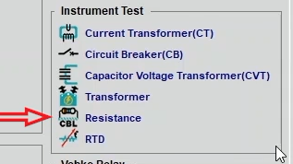
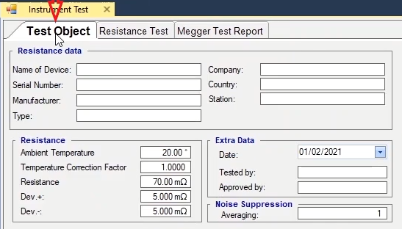
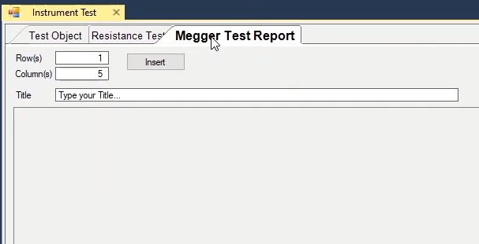

زبانه "Test Object":
قریبا...
“Test Object” tab:
Register "Test Object"
Pestaña "Objeto de prueba":
Bientôt disponible
هر ماژول برای اجرای تست به یک سری اطلاعات درباره تجهیز نیاز دارد. این اطلاعات در "Test Object" وارد می‌شود. در بخش "Resistance Data" اطلاعات عمومی و کلی مربوط به تجهیز که باید در گزارش خروجی ثبت شود، وارد می‌شود. در فیلد Name of Device نام تجهیز،" Serial Number" شماره سریال، "Manufacturer" نام شرکت سازنده، "Type" مدل،"Company" نام شرکت ، "Country" نام کشور، "Station" نام و آدرس پست برق و مکان نصب تجهیز، برای درج در گزارش وارد می‌شود.
قریبا...
To perform a test, every module needs information about the equipment. This information is entered in “Test Object”. In “Resistance Data” section, the general information about the piece of equipment which is to be recorded in the output report is entered. The name of the equipment, serial number, name of manufacturer, type, name of company, name of country and the address to the location and the power station where the equipment is installed are entered in “Name of Device”, “Serial Number”, “Manufacturer”, “Type”, “Company”, “Country” and “Station” fields, respectively, to be added to the report.
Um eine Prüfung durchzuführen, benötigt jedes Modul Informationen über das Gerät. Diese Informationen werden in "Testobjekt" eingegeben. Im Abschnitt "Resistance Data" werden die allgemeinen Informationen über das Gerät eingegeben, das im Ausgabebericht aufgezeichnet werden soll. Der Name des Geräts, die Seriennummer, der Name des Herstellers, der Typ, der Name des Unternehmens, der Name des Landes und die Adresse des Standorts und des Kraftwerks, in dem das Gerät installiert ist, werden in die Felder "Name of Device", "Serial Number", "Manufacturer", "Type", "Company", "Country" und "Station" eingegeben und dem Bericht hinzugefügt.
Para realizar una prueba, cada módulo necesita información sobre el equipo. Esta información se introduce en "Objeto de prueba". En la sección "Datos de resistencia" se introduce la información general sobre el equipo que se va a registrar en el informe de salida. El nombre del equipo, el número de serie, el nombre del fabricante, el tipo, el nombre de la empresa, el nombre del país y la dirección de la localidad y de la central eléctrica donde está instalado el equipo se introducen en los campos "Nombre del equipo", "Número de serie", "Fabricante", "Tipo", "Empresa", "País" y "Central", respectivamente, para añadirlos al informe.
Bientôt disponible
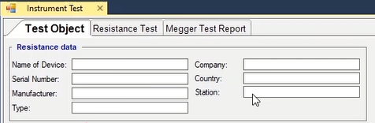
در بخش Resistance رنج دمایی و اهمی تجهیز وارد می‌شود. در فیلد Ambient Temperature دمای محیط، "Temperature Correction Factor" ضریب اصلاح دما با توجه به دمای فعلی محیط و دمای مرجع و همچنین جنس سیم‌پیج، Resistance اندازه‌ مقاومت اهمی، Dev+ و Dev- تلورانس مقاومت وارد‌ می‌شود.
قریبا...
In “Resistance” section, the temperature and ohm range of the equipment are entered. The ambient temperature is entered in “Ambient Temperature” field while the temperature correction factor in accordance with the current ambient temperature and the reference temperature, and also the coil material, the amount of ohm resistance, and Dev+ and Dev- of the resistance tolerance are entered in “Temperature Correction Factor” field.
Im Abschnitt "Resistance" werden die Temperatur und der Widerstandsbereich des Geräts eingegeben. Die Umgebungstemperatur wird in das Feld "Ambient Temperature" eingegeben, während der Temperaturkorrekturfaktor in Abhängigkeit von der aktuellen Umgebungstemperatur und der Referenztemperatur sowie das Spulenmaterial, der Ohm-Wert des Widerstands und Dev+ und Dev- der Widerstandstoleranz in das Feld "Temperature Correction Factor" eingegeben werden.
En la sección "Resistencia" se introducen la temperatura y el rango de ohmios del equipo. La temperatura ambiente se introduce en el campo "Temperatura ambiente", mientras que el factor de corrección de la temperatura de acuerdo con la temperatura ambiente actual y la temperatura de referencia, y también el material de la bobina, la cantidad de resistencia en ohmios y Dev+ y Dev- de la tolerancia de la resistencia se introducen en el campo "Factor de corrección de la temperatura".
Bientôt disponible
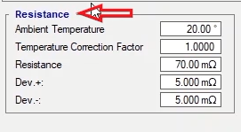
در بخش "Extra Data"، در فیلد "Date" تاریخ انجام تست به صورت میلادی، در فیلد "Tested By" مشخصات فرد تست کننده و در فیلد "Approved By" هم مشخصات ناظر وارد می‌شود.
قریبا...
In “Extra Data” section, the date of testing in Gregorian calendar, the information of the performer of the test, and the information of the supervisor are entered in “Date”, “Tested By” and “Approved By” fields, respectively.
Im Abschnitt "Extra Data" werden in den Feldern "Date", "Tested By" und "Approved By" das Datum der Prüfung im gregorianischen Kalender, die Daten des Prüfers und die Daten des Vorgesetzten eingetragen.
En la sección "Datos extra", la fecha de la prueba en el calendario gregoriano, la información del ejecutor de la prueba y la información del supervisor se introducen en los campos "Fecha", "Probado por" y "Aprobado por", respectivamente.
Bientôt disponible
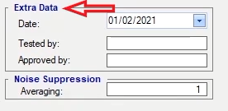
مقدار "RMS" هر پارامتر بر اساس متوسط چند دوره زمانی محاسبه ‌می‌شود. هر چه تعداد دوره زمانی بیشتر باشد، زمان محاسبات بیشتر می‌شود ولی دقت بالاتر می‌رود و نوسانات کمتر خواهد شد. این تعداد دوره زمانی در بخش “Noise Suppression” و در فیلد “Averaging” وارد می‌شود. این فیلد همان فیلد “No. of Period” در “Setting” پنجره‌ی “Signal View” است.
قریبا...
The RMS value of each parameter is calculated based on the average of several time periods. The bigger number of time periods, the longer the calculation takes which consequently leads to higher accuracy and less fluctuations. The number of time periods is eneterd in Averaging field in Noise Suppression section. This field is the same as No. of Period field in Setting in Signal View window.
Der RMS-Wert jedes Parameters wird basierend auf dem Durchschnitt mehrerer Zeiträume berechnet. Je mehr Zeiträume, desto länger dauert die Berechnung, was zu einer höheren Genauigkeit und weniger Schwankungen führt. Die Anzahl der Zeiträume wird im Feld Mittelwertbildung im Abschnitt Rauschunterdrückung angegeben. Dieses Feld ist dasselbe wie das Feld Anzahl der Perioden unter Einstellung im "Signal View".
El valor RMS de cada parámetro se calcula a partir de la media de varios periodos de tiempo. Cuanto mayor sea el número de periodos de tiempo, mayor será el tiempo de cálculo, lo que conlleva una mayor precisión y menos fluctuaciones. El número de periodos de tiempo se determina en el campo Promedio de la sección Supresión de Ruido. Este campo es el mismo que el campo Nº de periodos en la ventana de Ajustes de la vista de la señal.
Bientôt disponible
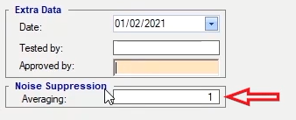
در کادر پایین صفحه هم با زدن گزینه "Add To Report" این اطلاعات وارد گزارش شده و پیغام "The Report was added to the list" نمایش داده می‌شود. می‌توان از نوار سمت راست با انتخاب پنجره "Report" گزارش را مشاهده کرد. با کلیک روی گزینه "Delete Report"، در پنجره‌ی "Delete from Report" گزارش اضافه شده از پنجره "Report" حذف می‌شود. اگر گزینه "Set as default" انتخاب شود، اطلاعات وارد شده به عنوان پیش‌فرض ذخیره می‌شوند و با هر بار باز کردن روم Resistance این اطلاعات به طور پیش‌فرض نمایش داده می‌شوند.
قریبا...
By clicking “Add to Report” option at the box at the bottom of the screen, this information is added to the report and a message saying “Report was added to the list” is displayed. It is possible to view the report by selecting “Report” window from the right toolbar. By clicking on “Delete Report” in the “Delete from Report” window, the added report is removed from the “Report” window. If “Set as Default” is selected, the entered information is set as default and displayed every time the “Resistance” room is opened.
Durch Anklicken der Option "Add to Report" im Feld am unteren Rand des Bildschirms werden diese Informationen dem Bericht hinzugefügt, und es wird die Meldung "Report was added to the list" angezeigt. Sie können den Bericht anzeigen, indem Sie in der rechten Symbolleiste das Fenster "Report" auswählen. Durch Klicken auf "Delete Report" im Fenster "Delete from Report" wird der hinzugefügte Bericht aus dem Fenster "Report" entfernt. Wenn "Set as Default" gewählt wird, werden die eingegebenen Informationen als Standard festgelegt und bei jedem Öffnen des Raums "Resistance" angezeigt.
Al hacer clic en la opción "Añadir al informe" en el recuadro de la parte inferior de la pantalla, esta información se añade al informe y aparece un mensaje que dice "El informe se ha añadido a la lista". Es posible ver el informe seleccionando la ventana "Informe" en la barra de herramientas de la derecha. Al hacer clic en "Eliminar informe" en la ventana "Eliminar del informe", el informe añadido se elimina de la ventana "Informe". Si se selecciona "Establecer como predeterminado", la información introducida se establece como predeterminada y se muestra cada vez que se abre la sala "Resistencia".
Bientôt disponible
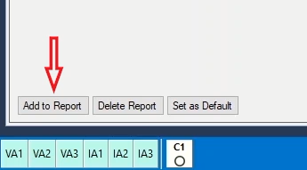
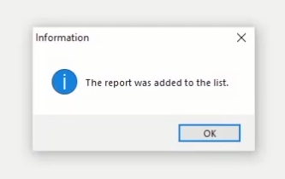
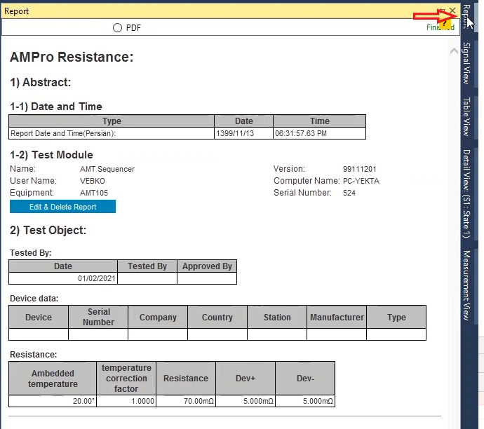
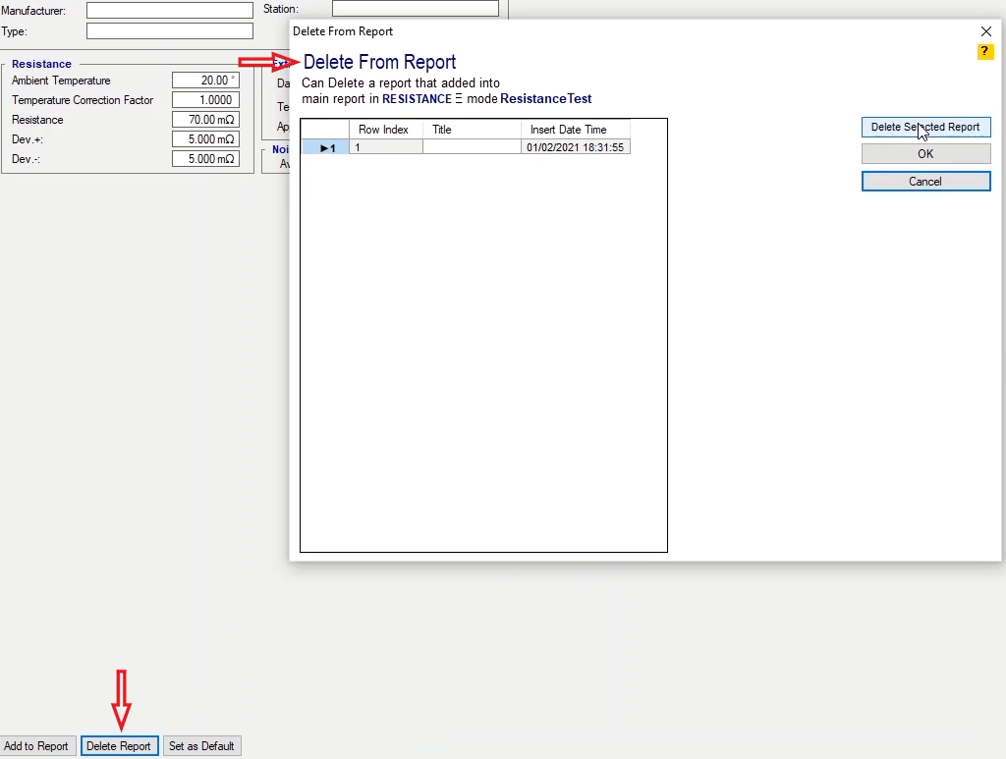
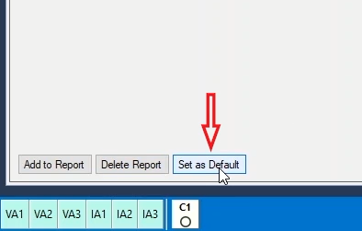

زبانه Resistance Test
قریبا...
“Resistance Test” tab
Register "Resistance Test"
Ficha "Prueba de resistencia".
Bientôt disponible
برای انجام این تست باید جریان،زمان تست و Input مورد نظر برای اندازه‌گیری ولتاژ را در قسمت "State setting"، به ترتیب در فیلد‌های "I test" ،"State Time" و "Analog Input Target" وارد کنید. همچنین اگر مقاومت تجهیز پایین باشد و بخواهید اندازه‌گیری دقیق‌تری داشته باشید بهتر است "Input 10" انتخاب شود. در مرحله بعد در قسمت "Object Type" باید نوع اتصال را از بین سه روش Yn-3ph/1ph،Y-3ph،D-3ph انتخاب کنید.
قریبا...
To perform this test, it is necessary to enter the test current, time and the intended input for measuring the voltage in “State Setting” section in “I test”, “State Time” and “Analog Input Target” fields, respectively. Also, if the resistance of the equipment is low and you wish to have a more accurate measurement, it is recommended to select “Input 10”. In the next step, the connection type is to be selected from among “D-3ph, Y-3ph and Yn-3ph/1ph” in “Object Type” section.
Um diese Prüfung durchzuführen, müssen Sie im Abschnitt "State Setting" in den Feldern "I Test", "State Time" und "Analog Input Target" den Prüfstrom, die Zeit und den für die Messung der Spannung vorgesehenen Eingang eingeben. Wenn der Widerstand des Geräts gering ist und Sie eine genauere Messung wünschen, empfiehlt es sich, "Input 10" zu wählen. Im nächsten Schritt ist die Anschlussart unter "D-3ph, Y-3ph und Yn-3ph/1ph" im Abschnitt "Object Type" auszuwählen.
Para realizar esta prueba, es necesario introducir la corriente de prueba, el tiempo y la entrada prevista para medir la tensión en la sección "Configuración de estado" en los campos "Prueba de I", "Tiempo de estado" y "Objetivo de entrada analógica", respectivamente. Además, si la resistencia del equipo es baja y se desea una medición más precisa, se recomienda seleccionar "Entrada 10". En el siguiente paso, se debe seleccionar el tipo de conexión entre "D-3ph, Y-3ph e Yn-3ph/1ph" en la sección "Tipo de objeto".
Bientôt disponible
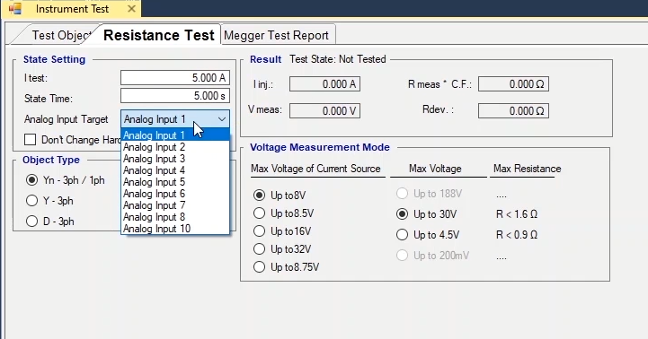
اگر تجهیز مورد تست تکفاز یا سه فاز با ستاره زمین شده است باید رادیو باتن اول را انتخاب کنید و مطابق شکل مشخص شده با توجه به رنج جریان تزریقی و سطح ولتاژی سربندی را انجام دهید. مدار معادل این نوع سربندی به صورت نشان داده شده است و مقاومت اهمی بر اساس رابطه مشخص شده محاسبه می‌شود:
قریبا...
R=V/I
If the single-phase or three-phase equipment which is to be tested is star point grounded, the first radio button should be selected and the wiring should be adjusted in accordance with the range of the injected current as well as the voltage level as can be seen in the figure. The equivalent circuit for this type of wiring is displayed as follows and the ohm resistance is calculated using the following relation:
Wenn das zu prüfende einphasige oder dreiphasige Gerät sternpunktgeerdet ist, muss die erste Optionsschaltfläche ausgewählt und die Verdrahtung entsprechend dem Bereich des eingespeisten Stroms sowie der Spannungshöhe angepasst werden, wie in der Abbildung zu sehen ist. Die äquivalente Schaltung für diese Art der Verdrahtung wird wie folgt angezeigt und der Ohmwiderstand wird anhand der folgenden Beziehung berechnet:
Si el equipo monofásico o trifásico que se va a ensayar está conectado a tierra en el punto de estrella, se debe seleccionar el primer botón de radio y ajustar el cableado de acuerdo con el rango de la corriente inyectada, así como el nivel de tensión, como se puede ver en la figura. El circuito equivalente para este tipo de cableado se muestra de la siguiente manera y la resistencia en ohmios se calcula mediante la siguiente relación:
Bientôt disponible
R=V/I
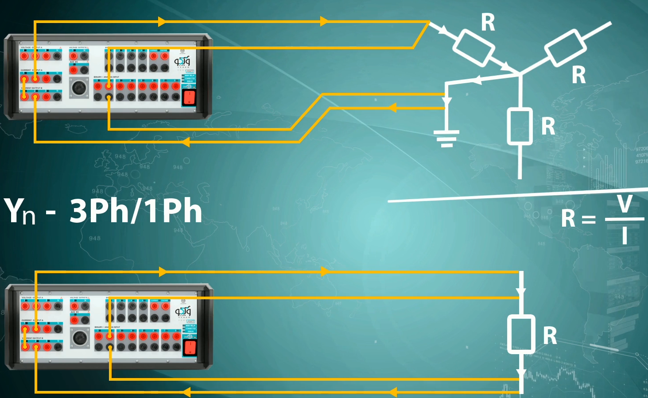
برای تجهیز سه فاز بدون نقطه نول باید رادیو باتن دوم را انتخاب کنید و مطابق شکل مشخص شده با توجه به رنج جریان تزریقی و سطح ولتاژی سربندی را انجام دهید. مدار معادل این نوع سربندی به صورت نشان داده شده است و مقاومت اهمی بر اساس روابط مشخص شده محاسبه می‌شود.
قریبا...
2R=V/I
For a three-phase equipment without a null point the second radio button should be selected and the wiring should be adjusted in accordance with the range of the injected current as well as the voltage level seen in the figure. The equivalent circuit for this type of wiring is displayed as follows and the ohm resistance is calculated using the following relation:
Für ein dreiphasiges Gerät ohne Nullpunkt sollte der zweite Optionsschalter ausgewählt und die Verdrahtung entsprechend dem Bereich des eingespeisten Stroms sowie dem in der Abbildung dargestellten Spannungspegel angepasst werden. Die äquivalente Schaltung für diese Art der Verdrahtung wird wie folgt angezeigt und der Ohmwiderstand wird anhand der folgenden Beziehung berechnet:
Para un equipo trifásico sin punto nulo se debe seleccionar el segundo botón de radio y ajustar el cableado de acuerdo con el rango de la corriente inyectada así como el nivel de tensión que se ve en la figura. El circuito equivalente para este tipo de cableado se muestra de la siguiente manera y la resistencia en ohmios se calcula mediante la siguiente relación:
Bientôt disponible
2R=V/I
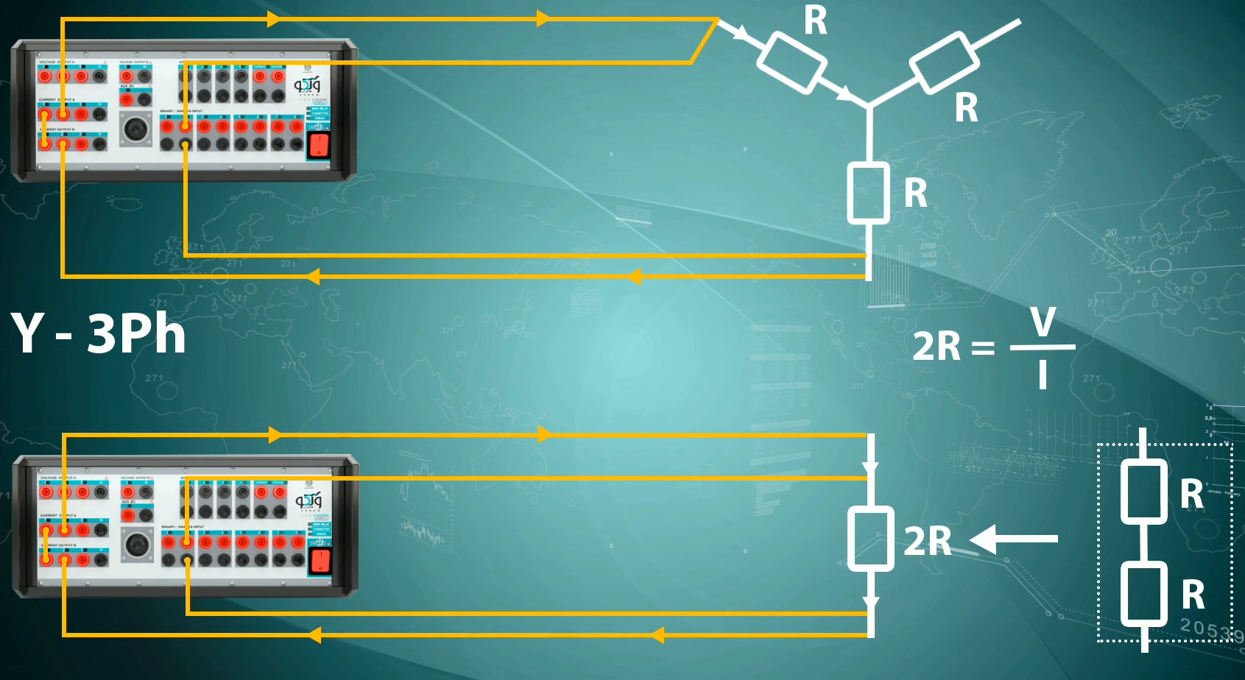
روش D-3ph مطابق شکل مشخص شده با توجه به رنج جریان تزریقی و سطح ولتاژی باید سربندی انجام شود. مدار معادل این نوع سربندی به صورت نشان داده شده است و مقاومت اهمی بر اساس روابط مشخص شده محاسبه می‌شود:
قریبا...
In D-3ph method, the wiring is adjusted in accordance with the range of the injected current and the voltage level as can be seen in the figure. The equivalent circuit for this type of wiring is displayed as follows and the ohm resistance is calculated using the following relation:
Bei der D-3ph-Methode wird die Verdrahtung entsprechend dem Bereich des eingespeisten Stroms und der Spannungshöhe angepasst, wie in der Abbildung zu sehen ist. Die äquivalente Schaltung für diese Art der Verdrahtung wird wie folgt angezeigt und der Ohmwiderstand wird anhand der folgenden Beziehung berechnet:
En el método D-3ph, el cableado se ajusta en función del rango de la corriente inyectada y del nivel de tensión, como puede verse en la figura. El circuito equivalente para este tipo de cableado se muestra como sigue y la resistencia en ohmios se calcula mediante la siguiente relación:
Bientôt disponible
(2/3)R=V/I
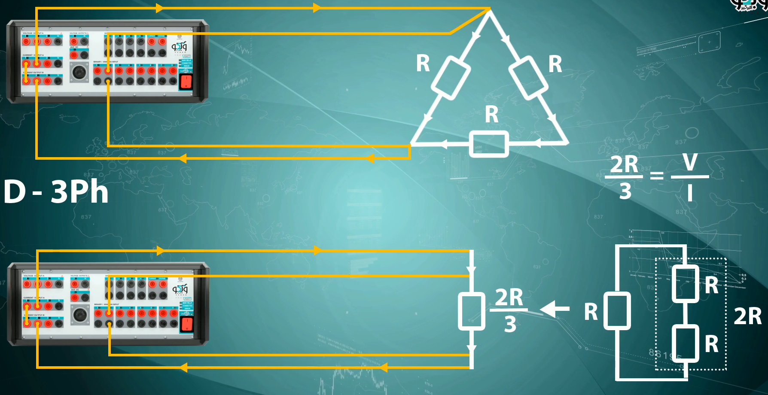
مد اندازه‌گیری ولتاژ هم در "Voltage Measurement Mode" مشخص می‌شود. از آنجایی که متد اندازه‌گیری مقاومت، تقسیم اختلاف ولتاژ بر جریان است، "Range" ولتاژ "Input"ها در دقت اندازه‌گیری مقاومت موثر است، به همین دلیل باید بر اساس مقاومت سیم‌پیچ‌ و حداکثر مقاومت مشخص شده برای هر "Input"، یکی از اینپوت‌های این قسمت را برای اندازه‌گیری مقاومت انتخاب کنید. اگر مقاومت بزرگتر از "Range" انتخاب شده باشد دستگاه ارور "Overvoltage" می‌دهد که در این حالت یا باید جریان را کم کنید یا اینکه "Range" اندازه‌گیری مقاومت را بالا ببرید. اگر هم با "Error Other" خروجی‌های جریانی مواجه شدید باید جریان را کم کنید.
قریبا...
The voltage measurement mode is specified in “Voltage Measurement Mode”. Since the method used to measure the resistance is dividing the voltage difference by the current, “Range” of the “Inputs” voltage is effective in measuring the accuracy of resistance. Therefore, for measuring the resistance, one of the inputs of this section should be selected in accordance with the coil resistance and the maximum resistance specified for every “Input”. If the resistance is greater than the selected “Range”, the device shows an “Overvoltage” error. In this case, either the current must be decreased or the resistance measurement “Range” must be increased. In case of facing an “Error Other” of the current outputs, the current needs to be decreased.
Der Spannungsmessmodus ist im "Voltage Measurement Mode" angegeben. Da die Methode zur Messung des Widerstands die Spannungsdifferenz durch den Strom dividiert, ist "Range" der Spannungeingänge effektiv bei der Messung der Genauigkeit des Widerstands. Daher sollte für die Widerstandsmessung einer der Eingänge dieses Abschnitts entsprechend dem Spulenwiderstand und dem für jeden Eingang angegebenen maximalen Widerstand gewählt werden. Wenn der Widerstand größer ist als der gewählte "Range", zeigt das Gerät einen Überspannungsfehler an. In diesem Fall muss entweder der Strom verringert oder die Widerstandsmessung "Range" erhöht werden. Wenn ein "Error Other" der Stromausgänge auftritt, muss der Strom reduziert werden.
El modo de medición de la tensión se especifica en "Modo de medición de la tensión". Dado que el método utilizado para medir la resistencia es dividir la diferencia de tensión por la corriente, el "Rango" de la tensión de las "Entradas" es efectivo para medir la precisión de la resistencia. Por lo tanto, para medir la resistencia, se debe seleccionar una de las entradas de esta sección de acuerdo con la resistencia de la bobina y la resistencia máxima especificada para cada "Entrada". Si la resistencia es mayor que el "Rango" seleccionado, el aparato muestra un error de "Sobretensión". En este caso, hay que disminuir la corriente o aumentar el "Rango" de medición de la resistencia. En caso de que se produzca un "Error de otro tipo" de las salidas de corriente, es necesario disminuir la corriente.
Bientôt disponible
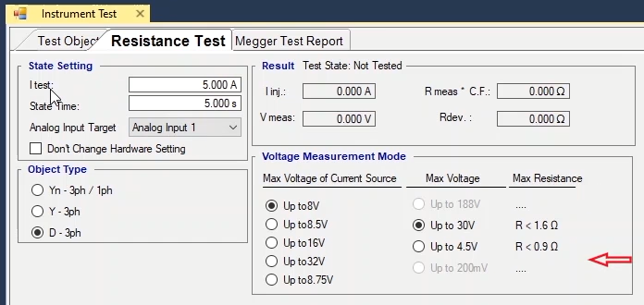

اجرای تست و تحلیل نتایج
قریبا...
Running the test and analyzing the results
Durchführung des Tests und Analyse der Ergebnisse
Ejecución de la prueba y análisis de los resultados
Bientôt disponible
برای انجام تست ابتدا در Test Object اندازه‌ مقاومت اهمی 200 میلی اهم ، تلورانس بالا و پایین را 50 میلی اهم وارد‌ و جریان10 آمپر و زمان تست 1 ثانیه و Analog Input Target هم Input2 انتخاب می‌شود. سپس Object type را روی حالت Yn-3ph/1ph و Voltage Measurement Mode را روی حالت Up to 28V و چون مقاومت حدودی کمتر از 200 میلی اهم است، Max Voltage را روی Up to 4.5V قرار داده و سربندی مطابق شکل انجام می‌شود. توجه کنید که با دابل کلیک روی عکس می‌توانید آن را بزرگنمایی کنید. در این سربندی باید دو فاز خروجی جریانی "IA1" و"IB1" را "Jumper" کرده و فازهای "IA2" و"IB2" را به تجهیز، متصل کنید.
قریبا...
To begin the test, first in Test Object 200 milli ohm, 50 milil ohm, 10 amps, 1 second are specified as ohm resistance, upper and lower tolerance, current and test duration, respectively; also Input2 is selected “Analog Input Target”. Then, Object Type is set at “Yn-3ph/1ph” and“VoltageMeasurement Mode” is set at Up to 28V and since the approximate resistance is smaller than 200 milli ohm, Max Voltage is set at Up to 4.5V and then wiring is adjusted according to the figure. It should be noted that it is possible to magnify the figure by double-clicking on it. In this wiring, “lA1” and “lB1” current output phases are “Jumpered” and “lA2” and “lB2” phases are directly connected to the equipment.
Um den Test zu beginnen, werden zuerst im Testobjekt 200 Milli ohm, 50 milil Ohm, 10 Ampere, 1 Sekunde als Ohmwiderstand, obere und untere Toleranz, Strom und Testdauer angegeben; außerdem ist Eingang2 ausgewählt "Analog Input Target". Dann wird der Objekttyp auf "Yn-3ph/1ph" und der "Voltage Measurement Mode" auf bis zu 28 V eingestellt. Da der ungefähre Widerstand kleiner als 200 Milliohm ist, wird die maximale Spannung auf bis zu 4,5 V eingestellt und die Verdrahtung entsprechend der Abbildung angepasst. Es ist zu beachten, dass es möglich ist, die Figur durch Doppelklick darauf zu vergrößern. Bei dieser Verdrahtung sind die Stromausgangsphasen "lA1" und "lB1" "Jumpered" und die Phasen "lA2" und "lB2" direkt mit dem Gerät verbunden.
Para comenzar la prueba, primero en Objeto de Prueba se especifican 200 mili ohm, 50 milil ohm, 10 amperios, 1 segundo como resistencia en ohm, tolerancia superior e inferior, corriente y duración de la prueba, respectivamente; también se selecciona Entrada2 "Objetivo de entrada analógica". A continuación, el tipo de objeto se establece en "Yn-3ph/1ph" y el "VoltageMeasurement Mode" se establece en Up to 28V y, dado que la resistencia aproximada es inferior a 200 mili ohm, el Max Voltage se establece en Up to 4.5V y, a continuación, el cableado se ajusta de acuerdo con la figura. Hay que tener en cuenta que es posible ampliar la figura haciendo doble clic sobre ella. En este cableado, las fases de salida de corriente "lA1" y "lB1" están "puenteadas" y las fases "lA2" y "lB2" están conectadas directamente al equipo.
Bientôt disponible
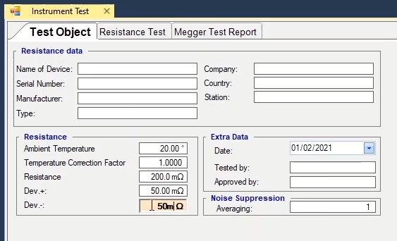
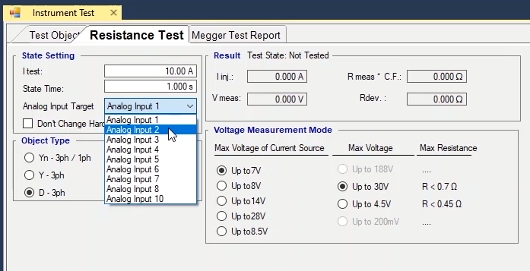
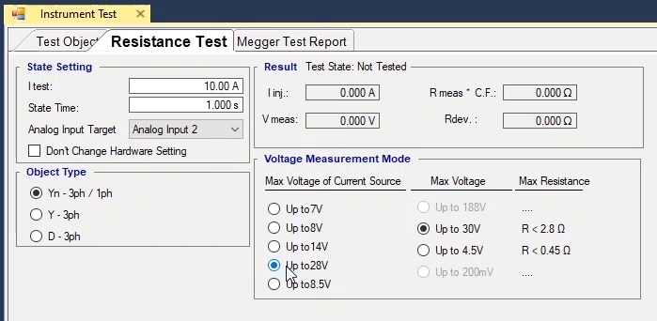
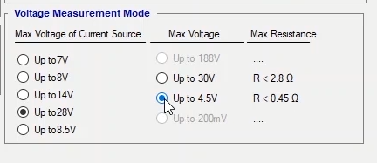
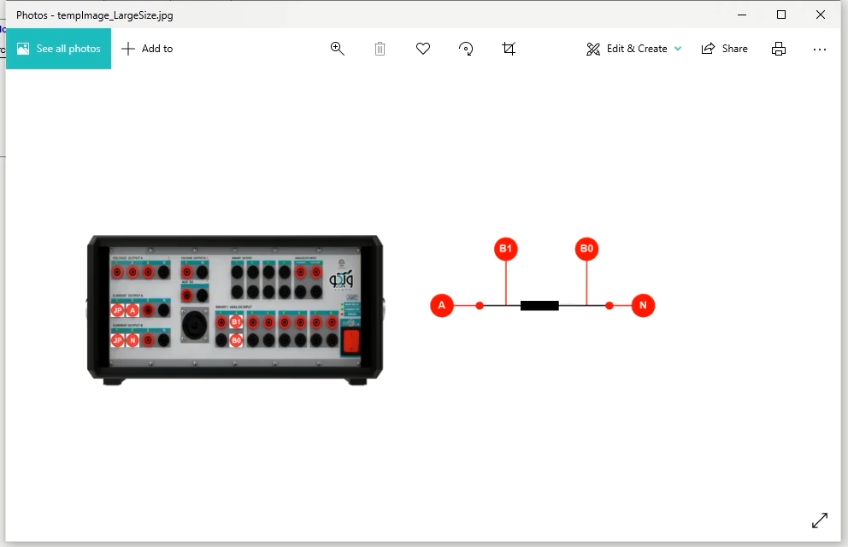
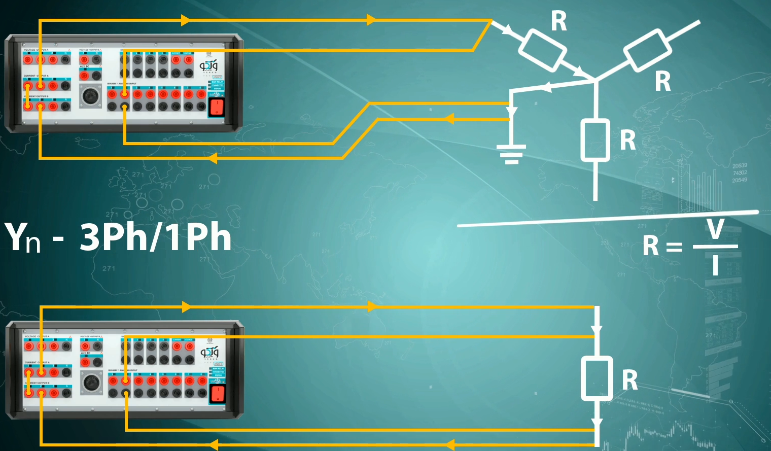
برای اندازه‌گیری اختلاف ولتاژ ایجاد شده هم باید "Input2"را به مسیر تست و جلوتر از کانکتورهای تزریق جریان وصل کنید. توجه کنید که قبل از اجرای تست حتما باید "Init Test" را زده تا "Config" دستگاه به صورت اتوماتیک انجام شود. با زدن این گزینه تنظیمات جریان و زمان تست و تنظیمات سخت افزاری مربوط به "Hardware Configuration" شامل خروجی‌های دستگاه و "Binary/Analog Input"ها توسط نرم‌افزار به طور خودکار انجام می‌شود. در قسمت "Hardware Configuration"، زبانه "Analog Output" می‌بینید که سربندی دستگاه روی "32A" با حداکثر"Burden" 400 ولت‌آمپر قرار گرفته و "Binary/Analog Input" 2 برای اندازه‌گیری ولتاژ فعال شده‌اند. پس از اجرای تست، در قسمت "Signal View" شکل موج جریان به همراه مقادیر "Actual" آن و ولتاژ اندازه گیری شده را مشاهده و درستی اتصالات کانکتورها را بررسی کنید.
قریبا...
To measure the voltage difference, it is necessary to connect “Input2” to the test and further ahead of current injection connectors. It should be noted that before running the test it is necessary to click on “Init Test” so that the device “config” is adjusted automatically. By selecting this option, the settings related to current and test time as well as the hardware configurations related to “Hardware Configuration” including outputs of the device and “Binary/Analog Inputs” are adjusted automatically by the software. In “Analog Output” tab in “Hardware Configuration” section, you can see that the wiring of the device is set at “32A” with the maximum “Burden” of 400 milli amps and “Binary/Analog Input” #2 are activated to measure the voltage. After performing the test, in “Signal View” it is possible to view the current waveform along with its “Actual” values and the measured voltage and also examine the connections of the connectors.
Um die Spannungsdifferenz zu messen, muss "Input2" an die Test- und weiter an die Stromeinspeiseanschlüsse angeschlossen werden. Es sollte beachtet werden, dass vor dem Ausführen des Tests auf "Init Test" geklickt werden muss, damit das Gerät "config" automatisch angepasst wird. Wenn Sie diese Option wählen, werden die Einstellungen für Strom und Prüfzeit sowie die Hardwarekonfigurationen unter "Hardware Configuration" einschließlich der Ausgänge des Geräts und der "Binary/Analog Inputs" automatisch von der Software angepasst. Auf dem Register "Analog Output" im Abschnitt "Hardware Configuration" können Sie sehen, dass die Verkabelung des Geräts auf "32A" mit der maximalen "Belastung" von 400 Milliampere eingestellt ist und "Binär- / Analogeingang" aktiviert ist, #2 aktiviert sind, um die Spannung zu messen. Nach der Durchführung der Prüfung kann man in der "Signalansicht" die Stromkurve mit ihren Istwerten und die gemessene Spannung betrachten und die Anschlüsse der Steckverbinder überprüfen.
Para medir la diferencia de tensión, es necesario conectar la "Entrada2" a la prueba y más adelante los conectores de inyección de corriente. Hay que tener en cuenta que antes de realizar la prueba es necesario hacer clic en "Init Test" para que la "config" del dispositivo se ajuste automáticamente. Al seleccionar esta opción, los ajustes relacionados con la corriente y el tiempo de la prueba, así como las configuraciones de hardware relacionadas con la "Configuración de hardware", incluyendo las salidas del dispositivo y las "Entradas binarias/analógicas", son ajustadas automáticamente por el software. En la pestaña "Salida Analógica" de la sección "Configuración de Hardware", se puede ver que el cableado del dispositivo está ajustado a "32A" con la "Carga" máxima de 400 mili amperios y la "Entrada Binaria/Analógica" #2 está activada para medir la tensión. Después de realizar la prueba, en "Signal View" es posible ver la forma de onda de la corriente junto con sus valores "Reales" y la tensión medida y también examinar las conexiones de los conectores.
Bientôt disponible
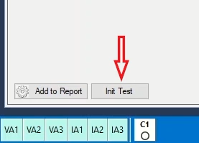
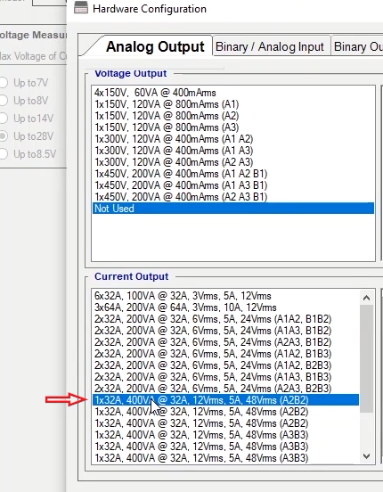
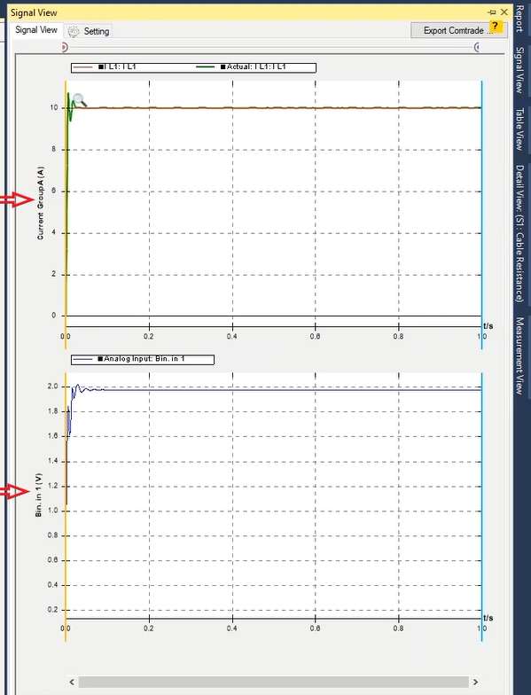
در قسمت "Result" هم پس از اتمام تست، نتایج قابل مشاهده خواهند بود. این نتایج شامل "Iinj"، میزان جریان تزریقی ، "Vmeas"، ولتاژ اندازه گیری شده ، Rmeas*C.F امپدانس اندازه‌گیری شده و در Rdev اختلاف بین مقاومت نامی و مقاومت ثبت شده در فیلد Rmeas*C.F نشان داده می‌شوند. توجه کنید که با نگه داشتن موس روی هر کدام از این دو فیلد روابط مربوط به انها نشان داده می‌شود. در آخر پس از آن که تست انجام شد، نیاز است تا نتایج ارزیابی را به گزارش اضافه کنید که این کار در تست تجهیزات با زدن "Add To Report" انجام می‌شود.
قریبا...
After the test is finished, the test results can be viewed in “Result” section. The results include “linj”, “Vmeas”, “Rmeas*C.F” and “Rdev” which refer to the amount of injected current, the measured voltage, the measured impedance and the difference between the nominal resistance and the resistance specified in “Rmeas*C.F” field, respectively. It should be noted that by holding the cursor on either of these two fields, the relations related to them are displayed. In the end, after the test is finished, it is necessary to add the evaluation results to the report which is done by selecting “Add To Report” in equipment test.
Nach Abschluss des Tests können die Testergebnisse im Abschnitt "Result" angezeigt werden. Die Ergebnisse umfassen "linj", "Vmeas", "Rmeas*C.F" und "Rdev", die sich auf den eingespeisten Strom, die gemessene Spannung, die gemessene Impedanz bzw. die Differenz zwischen dem Nennwiderstand und dem im Feld "Rmeas*C.F" angegebenen Widerstand beziehen. Wenn Sie den Cursor auf eines der beiden Felder halten, werden die zugehörigen Beziehungen angezeigt. Nach Beendigung des Tests müssen die Bewertungsergebnisse dem Bericht hinzugefügt werden, indem man "Add to Report" im Gerätetest wählt.
Una vez finalizada la prueba, los resultados de la misma se pueden ver en la sección "Resultado". Los resultados incluyen "linj", "Vmeas", "Rmeas*C.F" y "Rdev", que se refieren a la cantidad de corriente inyectada, la tensión medida, la impedancia medida y la diferencia entre la resistencia nominal y la resistencia especificada en el campo "Rmeas*C.F", respectivamente. Hay que tener en cuenta que al mantener el cursor sobre cualquiera de estos dos campos, se muestran las relaciones relacionadas con ellos. Por último, una vez finalizada la prueba, es necesario añadir los resultados de la evaluación al informe, lo que se hace seleccionando "Añadir al informe" en la prueba del equipo.
Bientôt disponible
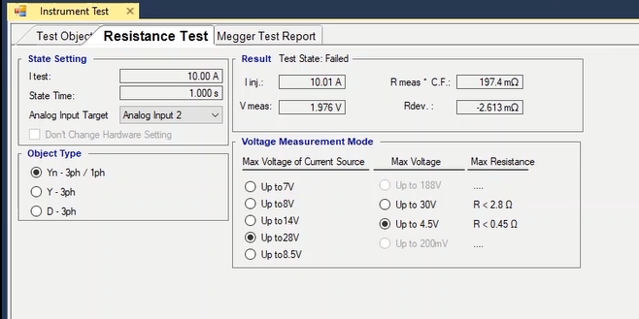
همچنین اگر بخواهید قسمت‌های خاصی از ارزیابی وارد گزارش شود یا گزارش را ویرایش کنید، باید از چرخ دنده"Add To Report" استفاده کنید. با کلیک روی این چرخ‌دنده موارد قابل اضافه شدن در "Report" دارای تیک هستند که در صورت عدم نیاز می‌توانید تیک آن گزینه‌ها را بردارید. توجه کنید پس از انجام هر تست نتایج به طور خودکار به گزارش اضافه نمی‌شوند و حتما باید بعد از انجام هر تست و قبل از "Clear Test" کردن، نتایج تست انجام شده را با زدن "Add To Report" به گزارش خروجی اضافه کنید. توجه کنید، اگر یکی از " Analog Out"، دچار مشکل شد نیاز است تا "Binary Out" تعریف شده را تغییر دهید، برای اینکار ابتدا باید روی "Init Test" کلیک کنید، سپس تیک گزینه ‌"Don’t Change Hardware Setting" را بزنید و با رفتن به پنجره "Hardware Configuration"،در زبانه "Analog Out"، "Output Target" سربندی انتخابی را متناسب با سربندی تغییر دهید.
قریبا...
Also, if the user wishes to add specific parts of the evaluation to the report or edit the report, they need to use “Add to Report” cog. By clicking on this cog, the items that can be added to the “Report” are checked and the user can simply uncheck any of them which they do not need. It should be noted that the results are not automatically added to the report after each test when a test is performed it is necessary to add the test results to the output report by selecting “Add to Report” before “Clearing the Test”. Also, if one of the “Analog Outs” is faulty, the specified “Binary Out” should be changed; to do this, you must first click on "Init Test", then tick "Don't Change Hardware Setting" option and by going to the "Hardware Configuration" window, in the "Analog Out" tab, "Output Target" change the selected wiring according to the wiring.
Wenn der Benutzer bestimmte Teile der Bewertung in den Bericht aufnehmen oder den Bericht bearbeiten möchte, muss er das Feld "Add to Report" verwenden. Wenn Sie auf dieses Zahnrad klicken, werden die Elemente, die dem "Report" hinzugefügt werden können, angekreuzt, und der Benutzer kann einfach alle nicht benötigten Elemente abwählen. Es ist zu beachten, dass die Ergebnisse nicht automatisch nach jedem Test zum Bericht hinzugefügt werden. Wenn ein Test durchgeführt wird, müssen die Testergebnisse zum Ausgabebericht hinzugefügt werden, indem Sie "Add to Report" wählen, bevor Sie den Test löschen. Wenn einer der Analogausgänge fehlerhaft ist, müssen Sie das definierte "Binary Out" ändern, dazu müssen Sie zuerst auf "Init Test" klicken, dann die Option "Do not Change Hardware Setting" aktivieren und indem Sie zum Fenster "Hardware Configuration" gehen, im Register "Analog Out", "Output Target" ändern Sie die ausgewählte Kopfzeile entsprechend der Kopfzeile.
Además, si el usuario desea añadir partes específicas de la evaluación al informe o editarlo, debe utilizar el engranaje "Añadir al informe". Al hacer clic en este engranaje, se marcan los elementos que pueden añadirse al "Informe" y el usuario puede simplemente desmarcar cualquiera de ellos que no necesite. Hay que tener en cuenta que los resultados no se añaden automáticamente al informe después de cada prueba, sino que es necesario añadir los resultados de la prueba al informe de salida seleccionando "Añadir al informe" antes de "Borrar la prueba". Además, si una de las "Salidas analógicas" está defectuosa, debe cambiarse la "Salida binaria" especificada; el usuario puede hacerlo mediante. Para ello, primero hay que hacer clic en "Init Test", luego marcar la opción "Don't Change Hardware Setting" y al ir a la ventana "Hardware Configuration", en la pestaña "Analog Out", "Output Target" cambiar el cableado seleccionado de acuerdo al cableado.
Bientôt disponible
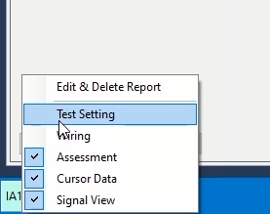
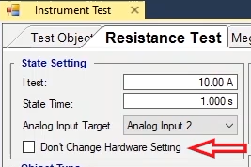
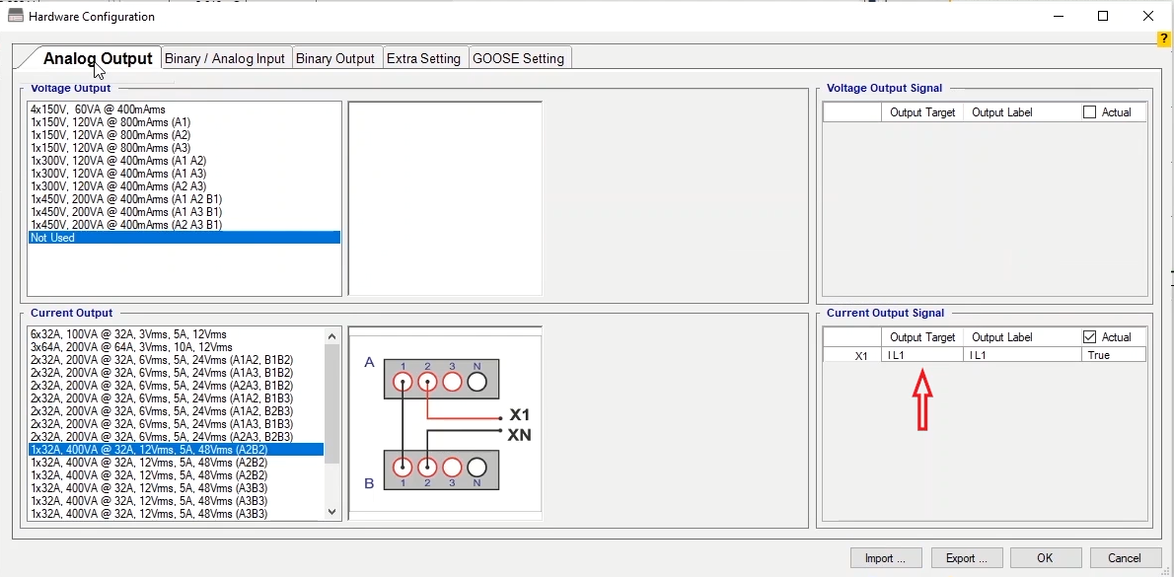
دو نکته قابل توجه در اجرای تست این است که "Error Other" در اجرای تست نشان دهنده وجود مشکل در اتصال سربندی‌ها و یا بالا بودن مقاومت مسیر جریان است. به طوری که دستگاه نمی‌تواند "Burden" مورد نیاز را برای تزریق جریان تامین کند. بنابراین در صورتی که با این ارور مواجه شدید از "Signal View" بررسی کنید که مقدار "Actual" جریان به چه صورت است. در صورتی از طرف دستگاه جریان تزریق شود ("Actual Current") ولی اختلاف آن با جریان تنظیمی زیاد باشد، نشانگر مقاومت بالای مسیر و صفر بودن "Actual Current" نشان‌دهنده باز بودن مسیر تزریق جریان است. در حالت بالا بودن مقاومت مسیر باید جریان تست را کم و در صورت صفر بودن "Actual Current" باید اتصال کاکنتکورها را بررسی کنید. نکته بعدی اینکه ولتاژ خوانده شده توسط باینری‌های دستگاه باید دارای سیکل‌های مشابه یکدیگر باشد. در صورتی که مقادیر خوانده شده، دارای تلورانس زیاد و یا صفر باشد نشان دهنده عدم اتصال صحیح کانکتورهاست.
قریبا...
Two notable points about performing this test are that „Error Other“ during a test indicates that there is a problem in connection of the wirings or the resistance is too high that the device unable to provide the required „Burden“ for current injection. Therefore, in cases of facing this error, examine the „Actual“ current value in „Signal View“. If the current is injected from the device („Actual Current“) but its difference with the specified current is too big it means that the resistance is too high while if the „Actual Current“ is zero, this means that the route current injection is open. In cases where the resistance is too high, the test current needs to be decreased while if the „Actual Current“ is zero, the connection of the connectors needs to be examined. The second important point is that the voltage read by the binaries of the device must have similar cycles. If the read values have a too big or zero tolerance, this means that the connectors are not properly connected.
Zwei bemerkenswerte Punkte bei der Durchführung dieses Tests sind, dass "Error Other" während eines Tests anzeigt, dass es ein Problem beim Anschluss der Leitungen gibt oder der Widerstand zu hoch ist, so dass das Gerät nicht in der Lage ist, die erforderliche "Burden" für die Stromeinspeisung zu liefern. Überprüfen Sie daher im Falle dieses Fehlers den aktuellen Wert des Stroms in der "Signal View". Wenn der Strom vom Gerät eingespeist wird ("Actual Current"), aber die Differenz zum vorgegebenen Strom zu groß ist, bedeutet dies, dass der Widerstand zu hoch ist, und wenn der "Actual Current" Null ist, bedeutet dies, dass die Stromeinspeisung offen ist. In Fällen, in denen der Widerstand zu hoch ist, muss der Prüfstrom verringert werden, während bei einem Istwert des Stroms von Null die Verbindung der Stecker überprüft werden muss. Der zweite wichtige Punkt ist, dass die von den Binärdateien des Geräts gelesene Spannung ähnliche Zyklen haben muss. Wenn die Lesewerte eine zu große oder Nulltoleranz haben, bedeutet dies, dass die Anschlüsse nicht richtig angeschlossen sind.
Dos puntos notables sobre la realización de esta prueba son que el "Error Otros" durante una prueba indica que hay un problema en la conexión de los cables o la resistencia es demasiado alta que el dispositivo no puede proporcionar la "Carga" requerida para la inyección de corriente. Por lo tanto, en caso de enfrentarse a este error, examine el valor de la corriente "Real" en la "Vista de la señal". Si la corriente se inyecta desde el dispositivo ("Corriente real") pero su diferencia con la corriente especificada es demasiado grande, significa que la resistencia es demasiado alta, mientras que si la "Corriente real" es cero, significa que la ruta de inyección de corriente está abierta. En los casos en los que la resistencia es demasiado alta, hay que disminuir la corriente de prueba, mientras que si la "Corriente real" es cero, hay que examinar la conexión de los conectores. El segundo punto importante es que la tensión leída por los binarios del dispositivo debe tener ciclos similares. Si los valores leídos tienen una tolerancia demasiado grande o nula, significa que los conectores no están bien conectados.
Bientôt disponible
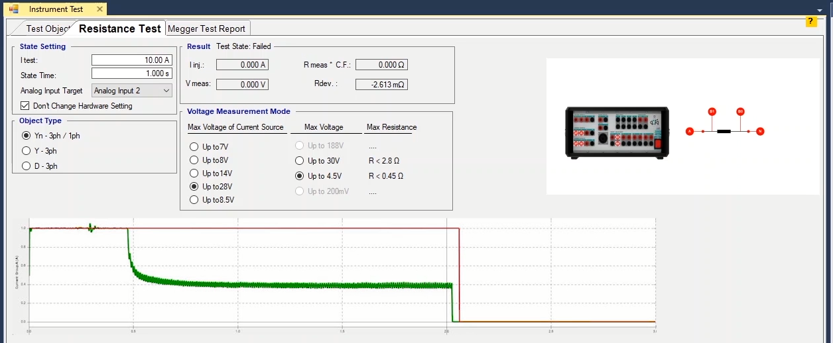
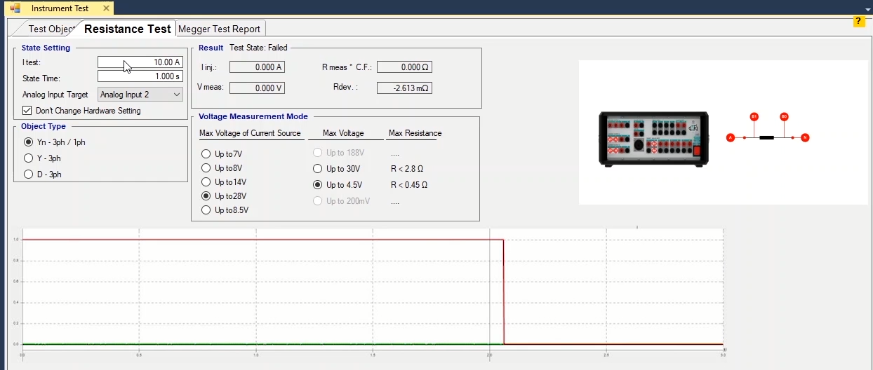
از آنجا که ممکن است کاربران برای این تجهیز تست "Megger" هم انجام داده باشند و بخواهند نتایج آن را در یک گزارش داشته باشند. در زبانه Megger Test Report می‌توانند سطر و ستون مورد نیاز را وارد و با زدن "Insert" جدول مورد نیاز خود را به‌وجود بیاورند و پس از وارد کردن نتایج تست و زدن "Add to Report" اطلاعات را به گزارش خروجی اضافه کنند. گزینه‌های دیگر شامل "Delete Report" برای پاک کردن اطلاعات این صفحه از گزارش، گزینه‌های"Export" و "Import" برای گرفتن فایل خروجی فقط از اطلاعات این صفحه و وارد کردن آن در صورت لزوم استفاده می‌شوند. اگر هم بخواهید مشخصات سطر و ستون جدول ایجاد شده به عنوان پیشفرض این بخش از روم در نظر گرفته شود می‌توانید از گزینه "Set as Default" استفاده کنید.
قریبا...
Since some users perform a “Megger” test for this equipment and they may need the results in a report, it is possible for them to enter their intended line and column in “Megger Test Report” tab and by selecting “Insert”, create their needed table and after inserting the test results and selecting “Add to Report”, add the information to the output report. Other options such as “Delete Report”, “Export” and “Import” are used to remove the information of this page from the report, exporting the output file only from the information of this page and importing it if necessary, respectively. Also, if the user wishes to set the characteristics of the created line and column as default for this section of the room, they can use “Set as Default” option.
Da einige Benutzer einen Test des Meggers für dieses Gerät durchführen und die Ergebnisse möglicherweise in einem Bericht benötigen, ist es ihnen möglich, ihre beabsichtigte Zeile und Spalte in die Registerkarte "Megger Test Report" einzugeben und durch Auswahl von "Einfügen" die gewünschte Tabelle zu erstellen und nach dem Einfügen der Testergebnisse und der Auswahl von "Add to Report" die Informationen zum Ausgabebericht hinzuzufügen. Andere Optionen wie "Delete Report", "Export" und "Import" werden verwendet, um die Informationen dieser Seite aus dem Bericht zu entfernen, die Ausgabedatei nur aus den Informationen dieser Seite zu exportieren und bei Bedarf zu importieren. Wenn der Benutzer die Merkmale der erstellten Linie und Spalte als Standard für diesen Abschnitt des Raums festlegen möchte, kann er die Option "Set as Default" verwenden.
Dado que algunos usuarios realizan una prueba "Megger" para este equipo y pueden necesitar los resultados en un informe, es posible que introduzcan la línea y la columna deseadas en la pestaña "Informe de prueba Megger" y, seleccionando "Insertar", creen la tabla necesaria y, tras insertar los resultados de la prueba y seleccionar "Añadir al informe", añadan la información al informe de salida. Otras opciones como "Eliminar informe", "Exportar" e "Importar" sirven para eliminar la información de esta página del informe, exportar el archivo de salida sólo con la información de esta página e importarlo si es necesario, respectivamente. Además, si el usuario desea establecer las características de la línea y la columna creadas como predeterminadas para esta sección de la sala, puede utilizar la opción "Establecer como predeterminada".
Bientôt disponible
